附件2

第三届工业和信息化技术技能大赛
智能网联新能源汽车赛项广东选拔赛

技

术

方

案

2025年10月

目录
一、大赛名称 3
二、大赛意义 3
三、大赛内容、形式和成绩计算 3
（一） 竞赛内容 3
（二） 竞赛形式 3
（三） 报名条件 4
（四） 成绩计算 4
四、大赛命题原则 4
五、大赛范围、赛题类型和其他 5
（一） 理论考试 5
（二） 实践操作竞赛 6
六、大赛场地与设施 9
（一） 大赛场地 9
（二） 大赛设施 10
七、大赛关键环节与时间安排 12
（一） 关键环节 12
（二） 竞赛流程 12
（三） 时间安排 13
八、大赛赛题 13
九、大赛评分标准制定原则、评分方法、评分细则及评分方式 13
（一） 评分标准制定原则 13
（二） 评分方法 14
（三） 评分细则 15
（四） 评分方式 17
十、大赛软硬件平台说明 17
（一） 智能网联新能源汽车平台 17
（二） 车路协同路侧终端 18
（三） 硬件在环驾驶自动化仿真测试综合平台 19
十一、大赛安全保障 20
十二、大赛组织与管理 21
（一） 大赛设备与设施管理 21
（二） 大赛监督与仲裁管理 23
十三、裁判人员要求 24

一、大赛名称
第三届工业和信息化技术技能大赛智能网联新能源汽车赛项广东省选拔赛。

二、大赛意义
2024年中国汽车产业的总产值达到10.65万亿元人民币，超越房地产行业，成为我国最大的经济支柱。在全球汽车产业正经历“电动化、智能化、网联化”深度变革的背景下，智能网联新能源汽车作为我国汽车产业与新一代信息技术深度融合的战略性新兴产业，涵盖自动驾驶、车路协同、5G通信、人工智能等关键技术。2025年是智能网联汽车大规模商业化应用的关键节点，多家车企宣布在2025年量产搭载“车路云一体化”技术的车型。“车路云一体化”试点城市的落地，标志着智能网联新能源汽车进入规模化发展阶段，将带来大量技术技能人员需求。通过举办“智能网联新能源汽车”赛项，以赛选才育才，促进智能网联新能源汽车产业综合创新型人才培养，缓解人才供需矛盾，助力解决人才缺口问题，支撑汽车产业转型升级。

三、大赛内容、形式和成绩计算
- 竞赛内容
本次竞赛内容包含理论考试和实践操作两部分。
- 竞赛形式
本赛项分为职工组和学生组两个竞赛组别，各组别均为双人组队参赛，不得跨单位组队，职工（含教师）和学生不得混合组队。
- 报名条件
具有赛项相关职业工作经历的企业在职人员，从事相关专业工作的高等院校、职业院校（含技工院校，下同）在职人员，以及高等院校、职业院校相关专业全日制在籍学生。
- 成绩计算
理论考试满分为100分，按20%的比例折算计入竞赛总成绩，赛题均为客观题。
实践操作竞赛满分为100分，按80%的比例折算计入竞赛总成绩。
折算后的理论考试成绩与实践操作竞赛成绩相加得出参赛选手竞赛总成绩，满分为100分。

四、大赛命题原则
大赛由理论考试和实践操作两部分组成。其中，职工组可参照《智能硬件装调员国家职业技能标准》（国家职业资格二级）要求，学生组可参照《智能硬件装调员国家职业技能标准》（国家职业资格三级）要求，同时结合智能网联汽车和新能源汽车所涉及的相关技术、应用技术发展状况和企业生产实际命题。竞赛命题遵循技术体现完整性，覆盖“车路云一体化”体系的关键技术环节，包括智能传感器的调试与标定；车载单元与路侧单元数据透传；信号灯调试；车端与路侧无线通讯功能测试、通信性能测试；自动驾驶仿真测试等，结合行业的实际需求设置典型工作场景与竞赛任务，重点考察选手对系统集成、功能逻辑和系统联调的综合应用能力以及团队协作能力。

五、大赛范围、赛题类型和其他
- 理论考试
理论考试内容以智能网联新能源汽车的核心技术为主，安全管理与法规、虚拟仿真理论等技术知识为辅。
考查参赛选手在智能网联新能源汽车技术领域的综合理论素养，主要内容包括：核心技术理论、系统运维理论、安全管理与法规、虚拟仿真理论四个模块。
1.考查知识点
（1）核心技术理论
自动驾驶的分级标准；摄像头、激光雷达、毫米波雷达等传感器的工作原理与性能特点；多传感器融合技术的优化方法；车联网（V2X）技术的基本原理与应用场景。
（2）系统运维理论
整车系统的日常维护与保养方法；车载操作系统、应用程序的更新与维护流程；车辆数据的采集、存储与分析技术；快速定位并解决硬件和软件故障的方法（如CAN分析仪）；能量管理策略（如能量回收、动力分配）及其优化方法。
（3）安全管理与法规
功能安全方面标准（如ISO 26262）；系统风险评估与安全策略制定方法；数据加密、身份认证、防火墙等防护措施；路侧设备测试规范、道路测试规范及相关法律法规（如GB/T 39901-2021、GB/T 33577-2017、C-NCAP管理规则（2024年版）、GB/T 44417-2024、GB/T 44373-2024、T/CSAE 246-2022）。
（4）虚拟仿真理论
构建虚拟测试场景的方法；自动驾驶算法的仿真测试流程；车路协同场景的仿真测试流程；采集与分析虚拟测试数据方法；虚拟测试在极端场景中的应用。
2.赛题类型
赛题分为三种类型：单项选择题、多项选择题和判断题。
3.考试时间
理论考试时间为1小时。
4.命题方式
由大赛组委会组织专家组统一命题。
5.考试方式
采用计算机考试。
- 实践操作竞赛
实践操作竞赛分别设置职工组与学生组2个组别，内容围绕智能网联新能源汽车中的典型应用，提高参赛选手对智能网联新能源汽车的开发和应用能力，体现参赛选手在该应用领域的综合职业能力。职工组与学生组均设置3个任务，任务难度有差异。
1.竞赛范围与内容
（1）任务考核点
实践操作竞赛以具备L4级自动驾驶功能的智能网联新能源汽车平台、车路协同路侧终端、硬件在环驾驶自动化仿真测试综合平台为载体，包含智能网联新能源汽车关键系统装调与测试、智能网联新能源汽车车路协同V2X通信测试、智能网联新能源汽车驾驶自动化系统仿真测试三个任务，具体内容见表1。
表1 任务考核点
序号 | 考核任务 | 考核要点与相关技术要求
1 | 智能网联新能源汽车静态装调与故障检测排除 | 1.能够进行智能传感器的调试与标定。  2.能够进行智能传感器的数据解析。
2 | 智能网联新能源汽车车路协同V2X通信测试 | 1.能够进行通信单元的调试。  2.路侧传感器摄像头的标定。  3.能够以固定的配时方案配置信号灯。  4.能够进行车端与路侧无线通信性能测试，包括LTE PC5直连通信时延测试、LTE PC5直连通信丢包测试。  5.能够配置相关参数，实现车载单元与路侧单元的数据透传。  6.能够进行车端与路侧无线通讯功能测试，包括RSI消息收发测试、SPAT消息收发测试，并解析交通事件、交通标志、灯态时序信息等。
3 | 智能网联新能源汽车驾驶自动化系统仿真测试 | 1.能够按照自动驾驶仿真测试规范进行摄像头校准。  2.能够根据测试用例配置静态场景的路网文件、天气状况等信息。  3.能够根据测试用例配置动态场景中的交通参与者、干扰模型等参数。  4.能够修改自动驾驶算法，实现各类目标识别算法验证，获取相关数据。  5.能够对自动驾驶算法进行硬件在环仿真测试，并撰写相关测试报告。
（2）任务具体描述
实践操作部分由参赛选手按工作任务书的要求，完成智能网联新能源汽车静态装调与故障检测排除、智能网联新能源汽车车路协同V2X通信测试以及智能网联新能源汽车驾驶自动化系统仿真测试，具体工作任务如下：
①任务一：智能网联新能源汽车静态装调与故障检测排除
参赛选手根据任务要求，以团体协作形式进行任务分析，对智能网联新能源汽车平台的智能传感器进行调试与标定，进行智能传感器的数据解析。
②任务二：智能网联新能源汽车车路协同V2X通信测试
参赛选手根据任务要求，以团体协作形式进行任务分析，对通信单元进行调试，完成摄像头的内参标定，配置通信参数控制信号灯，完成车端与路端无线通信性能测试，完成车载单元与路侧单元的数据透传，完成车端与路端无线通讯功能测试，并解析相关消息内容。
③任务三：智能网联新能源汽车驾驶自动化系统仿真测试
参赛选手根据任务要求，以团体协作形式进行任务分析，在硬件在环驾驶自动化仿真测试综合平台上，搭建符合测试用例及行业标准的驾驶自动化系统测试虚拟场景，编写自动驾驶算法，并在虚拟场景中验证，最后通过评价算法计算相关测试数据，输出测试报告。
2.比赛时间
实践操作竞赛时间为1小时。
3.命题方式
由大赛组委会组织专家统一命题。

六、大赛场地与设施
- 大赛场地
1. 每组选手的实践操作竞赛工位包含智能网联新能源汽车平台、车路协同路侧终端、硬件在环驾驶自动化仿真测试综合平台，工位尺寸3m×6m，如图1所示，每个工位均标明工位号。
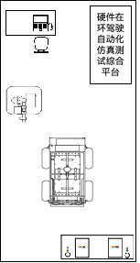
图1 工位示意图

2.赛场每工位提供独立控制并带有漏电保护装置的220V单相三线交流电源，计算机电源单独供电，供电系统提供必要的安全保护措施。
- 大赛设施
1.大赛平台（详见技术方案第十条）
根据大赛需要，大赛平台见表2。
表2 主要设备参数
序号 | 技术平台 | 单位 | 数量
1 | 智能网联新能源汽车平台 | 辆 | 1
2 | 车路协同路侧终端 | 台 | 1
3 | 硬件在环驾驶自动化仿真测试综合平台 | 台 | 1
2.耗材
根据大赛需要，赛场提供耗材见表3。
表3 耗材物料
序号 | 名称 | 型号/规格 | 单位 | 数量（每工位）
1 | 无纺布 | / | 张 | 2
2 | 网线 | 5米 | 根 | 1
3.工具、仪器
工位提供的比赛工具、仪器，见表4。
表4 工位工具、仪器
序号 | 名称 | 型号/规格 | 单位 | 数量（每工位）
1 | 蓝牙键鼠 | 蓝牙无线连接 | 套 | 2
2 | 标定板 | / | 个 | 1
3 | 笔记本电脑 | Windows系统 | 台 | 1
4 | 网线测试仪 | / | 个 | 1
5 | 阻车器 | / | 个 | 2
4.参赛选手防护装备
参赛选手必须按照规定穿戴防护装备，且只允许参赛选手现场使用表中所示防护用具，见表5，违规者不得参赛。
表5 防护装备
防护项目 | 图示 | 说明
足部的防护 | 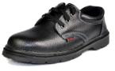 | 1.绝缘、防滑、防砸、防穿刺。  2.由参赛选手自带。
头部防护 |  | 1.硬质防护。  2.长发不得外露。  3.由大赛组委会统一提供。
防护服装 |  | 1.必须是长裤，由参赛选手自带。  2.防护服装必须紧身不松垮，达到三紧要求，不允许出现任何有关个人身份、单位等相关信息。  3.参赛服由大赛组委会统一提供。
手部防护 |  | 1.防静电。  2.由大赛组委会统一提供。
5.参赛选手禁止携带易燃易爆等危险物品，U盘、智能电子设备等与大赛无关的物品禁止进入赛场，违规者取消比赛资格。

七、大赛关键环节与时间安排
- 关键环节
参赛选手报到——参赛选手赛前熟悉场地、领队会——开幕式——正式比赛——比赛结束——成绩评定。
- 竞赛流程
竞赛管理基本流程如图2所示。参赛选手、裁判、工作人员进入比赛场地，严禁私自携带通讯、照相摄录设备。
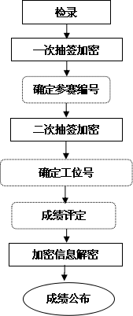
图2 竞赛管理基本流程
- 时间安排
比赛时间预计为3天，具体以竞赛指南日程为准。

八、大赛赛题
实践操作竞赛样题随本技术方案发布，详见附件4。
由专家组负责建立卷库（每套赛卷考核知识点与样卷公布知识点相同，每套赛卷与样卷存在约30%变动），比赛时从卷库中随机抽取1份作为正式比赛赛卷。

九、大赛评分标准制定原则、评分方法、评分细则及评分方式
- 评分标准制定原则
依据参赛选手完成的情况实施综合评定。评定依据智能网联新能源汽车赛项技术专家组制定的考核标准进行评分，全面评价参赛选手职业能力的要求，本着“科学严谨、公正公平、可操作性强、突出工匠精神”的原则制定评分标准。
- 评分方法
1.基本评定方法
裁判组在坚持“公平、公正、公开、科学、规范”的原则下，各负其责，按照制订的评分细则进行评分。评分方法采用现场评分与结果评分结合的方式。
现场评分：裁判组在比赛过程中对参赛选手的安全文明生产以及任务动作的呈现情况进行观察和评价进行现场评分。
结果评分：裁判组根据参赛选手完成赛题的结果质量，依据评分标准评分和竞赛平台软件评分相结合，进行综合评分。
成绩汇总：实践操作竞赛成绩经过解密后与参赛选手理论考试成绩进行加权计算，确定最终比赛成绩，经裁判长审核、仲裁组长复核后签字确认。
2.相同成绩处理
总成绩相同时，以实践操作竞赛总成绩得分高的名次在前；总成绩和实践操作竞赛总成绩相同时，任务一和任务二得分总和高的名次在前。
3.违规扣分
参赛选手竞赛中有下列情形者将予以扣分：
（1）在完成工作任务的过程中，因操作不当导致事故，扣总分10-15分，情况严重者取消竞赛资格。
（2）因违规操作损坏赛场提供的设备，污染赛场环境等严重不符合职业规范的行为，视情节扣总分5-10分，情况严重者取消竞赛资格。
（3）扰乱赛场秩序，干扰裁判员工作，视情节扣总分5-10分，情况严重者取消竞赛资格。
（4）没有按照竞赛规程和任务书设定赛项赛题进行的，比赛现场工具摆放不整齐、作业流程混乱、着装不规范、资料归档不完整情节扣总分5-10分。
- 评分细则
竞赛环节任务1、任务2和任务3满分均设置为100分，分别按35%、35%和30%的比例折算到实践操作竞赛总成绩。竞赛内容对应评分细则见表6。
表6 评分细则
竞赛环节 | 竞赛内容 | 分值占比 | 评分方法
任务1 | 1.能够进行智能传感器的调试与标定。  2.能够进行智能传感器的数据解析。  3.严格遵守安全规范，技能操作规范，符合行业标准和岗位要求。 | 35% | 现场、结果评分
任务2 | 1.能够进行通信单元的调试。  2.路侧传感器摄像头的标定。  3.能够以固定的配时方案配置信号灯。  4.能够进行车端与路侧无线通信性能测试，包括LTE PC5直连通信时延测试、LTE PC5直连通信丢包测试。  5.能够配置相关参数，实现车载单元与路侧单元的数据透传。  6.能够进行车端与路侧无线通讯功能测试，包括RSI消息收发测试、SPAT消息收发测试，并解析交通事件、交通标志、灯态时序信息等。  7.严格遵守安全规范，技能操作规范，符合行业标准和岗位要求。 | 35% | 现场、结果评分
任务3 | 1.能够按照自动驾驶仿真测试规范进行摄像头安装、测故、排故、校准。  2.能够根据测试用例配置静态场景的路网文件、天气等信息。  3.能够根据测试用例配置动态场景中的交通参与者、干扰模型等参数。  4.能够修改自动驾驶算法，实现各类目标识别算法验证，获取相关数据。  5.能够对自动驾驶算法进行硬件在环仿真测试，并撰写相关测试报告。  6.严格遵守安全规范，技能操作规范，符合行业标准和岗位要求。 | 30% | 现场、结果评分
总计 |  | 100% | 占总成绩80%
- 评分方式
1.完全采用客观化评分，评分项内无主观分值；
2.按照客观的任务动作表现形式进行客观评分，无动作表现者均不得分。

十、大赛软硬件平台说明
本赛项技术平台包括智能网联新能源汽车平台、车路协同路侧终端、硬件在环驾驶自动化仿真测试综合平台及其它配套工具等。
- 智能网联新能源汽车平台
智能网联新能源汽车平台采用一款自主且开源的线控底盘，专为无人驾驶设计。整车集成了激光雷达，毫米波雷达，摄像头，RTK等多传感器模块和车载单元OBU。通过感知系统感知道路环境，自动规划行车路线并控制车辆到达预定位置。支持传感器拆装、调试、测试、故障诊断、标定等教学及实训任务，能够满足OTA升级部署、驾驶自动化系统功能测试、高精地图采集与绘制、车路协同应用数据交互测试等教学及实训任务，如图3所示。
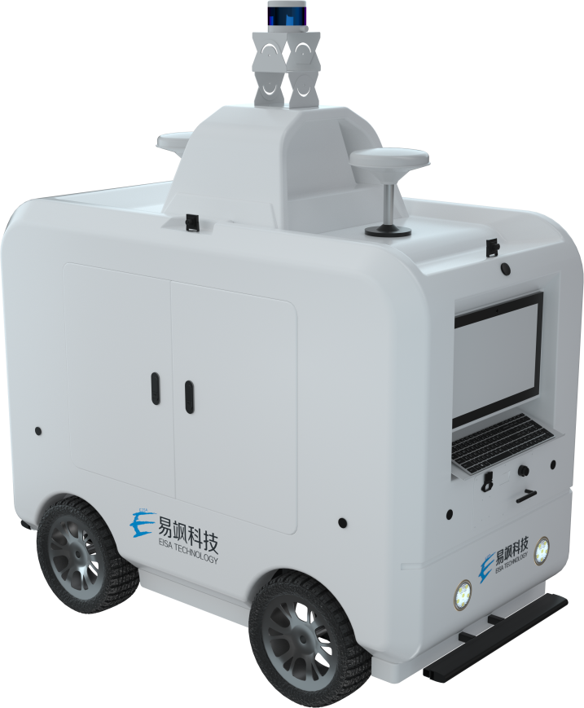
图3 智能网联新能源汽车平台

- 车路协同路侧终端
车路协同路侧终端搭载摄像头等常用环境感知传感器，红绿黄三色信号灯，用于计算感知数据的工控机，以及实现车路协同协调工作的路侧单元（RSU）。可支持车路协同技术的理论教学展示、实操训练、技能大赛，可开展路侧单元（RSU）装调与测试、PC5通信性能测试、通信功能测试、传感器调试与标定、数据标注与融合、V2X云平台部署及开发（如RSI消息处理）、车内标牌场景部署与测试、道路状况场景部署与测试等教学实训任务，如图4所示。
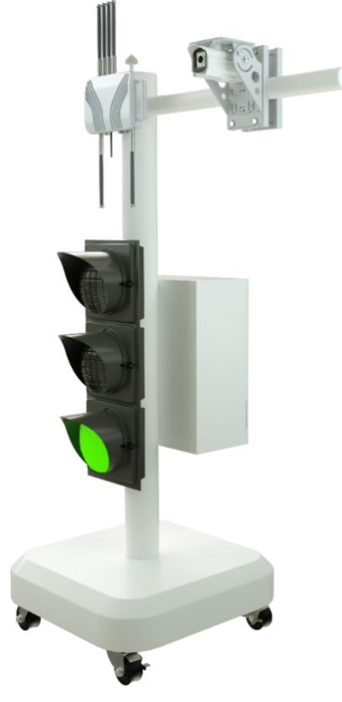
图4 车路协同路侧终端
- 硬件在环驾驶自动化仿真测试综合平台
硬件在环驾驶自动化仿真测试综合平台是一款面向自动驾驶感知系统测试与算法验证的产业级解决方案，集成了高性能软硬件平台与虚实融合测试环境，由在环集成无人驾驶仿真系统、高清摄像头、超高清视景显示器、测试黑箱、位置调节支架、工作站等组成，具备视觉传感器标定、故障诊断、算法运行与结果评估等全流程能力，通过视景屏幕实时播放仿真主车前向图像，实现摄像头物理采集，构建真实感知输入，支持车道线识别、交通标志识别、红绿灯识别、可行驶区域识别、FCW、AEB、LDW、ACC、TJP、APA等核心算法的测试与开发，集成推理参数配置、结果比对、图表可视化等功能，可对算法和系统快速验证和工程部署测试，实现真实物理硬件在环的HIL（Hardware-in-the-Loop）仿真，如图5所示。
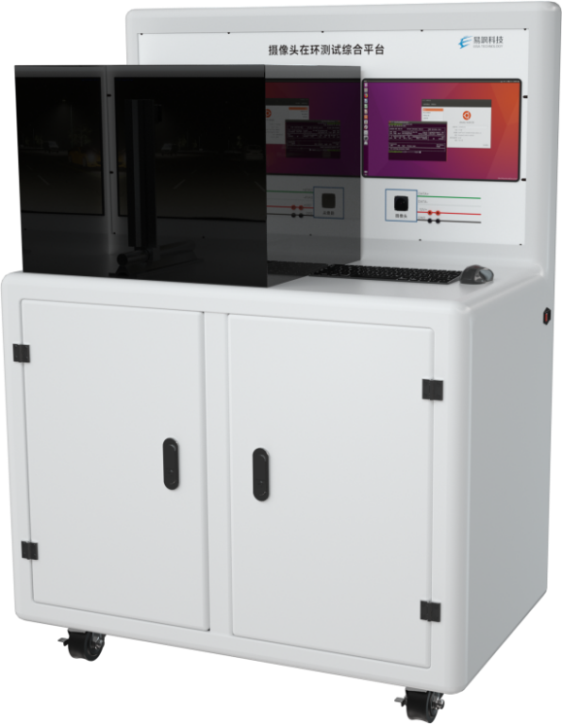
图5 硬件在环驾驶自动化仿真测试综合平台

十一、大赛安全保障
为确保大赛赛事的安全，采取切实有效的措施保证大赛期间参赛选手、工作人员及观众的人身安全。根据提出的安全要点，制定相应制度文件，落实相关责任。
1.赛场建立与公安、消防、司法行政、交通、卫生、食品、质检等相关部门的协调机制，保证比赛安全，制定应急预案，及时处置突发事件。
2.大赛办公室在赛前组织专人对比赛现场、住宿场所和交通保障进行考查，并对安全工作提出明确要求。赛场的布置，赛场内的器材、设备，应符合国家有关安全规定。
3.赛场周围设立警戒线，防止无关人员进入，发生意外事件。在具有危险性的操作环节，裁判员要严防参赛选手出现错误操作。
4.大赛期间组织的参观和观摩活动的交通安全由大赛办公室负责。大赛办公室和比赛场地方须保证比赛期间参赛选手、工作人员的交通安全。
5.各省、自治区、直辖市及新疆生产建设兵团，有关中央企业在组织参赛选手时，须安排为参赛选手购买大赛期间的人身意外伤害保险。
6.比赛期间发生意外事故时，发现者应第一时间报告大赛办公室，同时采取措施，避免事态扩大。大赛办公室应立即启动预案予以解决并向大赛组委会报告。出现重大安全问题，比赛可以停赛，是否停赛由大赛组委会决定。
7.赛场由裁判员监督完成比赛设备通电前的检查全过程，对出现的操作隐患及时提醒和制止。比赛过程中，参赛选手应严格遵守安全操作规程，遇有紧急情况，应立即切断电源，在工作人员安排下有序退场。
8.赛场提供应急医疗措施和消防措施。

十二、大赛组织与管理
- 大赛设备与设施管理
1.赛场条件
（1）赛场布置，贯彻赛场集中，工位独立的原则。参赛选手大赛单元相对独立，确保参赛选手独立开展比赛，不受外界影响；工位集中布置，保证大赛氛围。
（2）卫生间、医疗、维修服务、生活补给站和垃圾分类回收点都在警戒线范围内，以确保大赛在相对安全的环境内进行。
（3）设置安全通道和警戒线，确保进入赛场的大赛参观、采访、视察的人员限定在安全区域内活动，以保证大赛安全有序进行。
2.大赛保障
（1）建立完善的大赛保障组织管理机制，做到各比赛单元均有专人负责指挥和协调，确保大赛有序进行。
（2）设置生活保障组，为参赛选手与裁判提供相应的生活服务和后勤保障。
（3）设置技术保障组，为大赛设备、软件与大赛设施提供保养、维修等服务，保障设备的完好性和正常使用，保障设备配件与操作工具的及时供应。
（4）设置医疗保障服务站，提供可能发生的急救、伤口处理等应急服务。
（5）设置外围安保组，对赛场核心区域的外围进行警戒与引导服务。
3.赛场布置
（1）赛场应进行周密设计，绘制满足赛事管理、引导、指示要求的平面图。大赛举行期间，应在比赛场所、人员密集的地方张贴。
（2）赛场平面图上应标明安全出口、消防通道、警戒区、紧急事件发生时的疏散通道。
（3）赛场的标注、标识应进行统一设计，按规定使用大赛的标注、标识。赛场各功能区域、工位等应具有清晰的标注与标识。
（4）工位上张贴各种设备的安全文明生产操作规程。
4.安全防范措施
（1）根据大赛具体特点做好安全事故应急预案。
（2）赛前应组织安保人员进行培训，提前进行安全教育和演习，使安保人员熟悉大赛的安全预案，明确各自的分工和职责。督促各部门检查消防设施，做好安全保卫工作，防止火灾、盗窃现象发生，要按时关窗锁门，确保大赛期间赛场财产的安全。
（3）比赛过程中如若发生安全事故，应立即报告现场总指挥，同时启动事故处理应急预案，各类人员按照分工各尽其责，立即展开过程抢救和组织人员疏散，最大限度地减少人员伤害及财产损失。
（4）比赛结束时，要及时进行安全检查，重点做好防火、防盗以及电气、设备的安全检查，防止因疏忽而发生事故。
- 大赛监督与仲裁管理
1.大赛监督
（1）大赛办公室协同监督仲裁委员会，负责对大赛工作实施全过程监督。
（2）监督仲裁委员会的监督内容包括大赛场地和设施的部署、参赛选手抽签、裁判培训、大赛组织、成绩评判及汇总、成绩发布、申诉仲裁、成绩复核等。
（3）监督仲裁委员会对比赛过程中明显违规现象，应及时向大赛办公室提出改正建议，同时采取必要技术手段，留取监督的过程资料。比赛结束后，向大赛组委会提报监督工作报告。
（4）监督仲裁委员会不参与具体的赛事组织活动。
2.申诉与仲裁
（1）各参赛选手对不符合大赛规程规定的仪器、设备、工装、材料、物件、计算机软硬件、大赛使用工具、用品，大赛执裁、赛场管理、比赛成绩，以及工作人员的不规范行为等，可向大赛监督仲裁委员会提出申诉。
（2）申诉主体为领队。
（3）申诉启动时，领队以亲笔签字的书面报告的形式递交大赛监督仲裁委员会。报告应对申诉事件的现象、发生时间、涉及人员、申诉依据等进行充分、实事求是地叙述。非书面申诉不予受理。
（4）提出申诉应在比赛结束后不超过1小时内提出。超过时效不予受理。
（5）大赛监督仲裁委员会在接到申诉报告后的1小时内组织复议，并及时将复议结果以书面形式告知申诉方。大赛办公室的仲裁结果为最终结果。
（6）申诉方不得以任何理由拒绝接收仲裁结果；不得以任何理由采取过激行为扰乱赛场秩序；仲裁结果由申诉人签收，不能代收；如在约定时间和地点申诉人离开，视为自行放弃申诉。
（7）申诉方可随时提出放弃申诉。

十三、裁判人员要求
1.大赛的裁判工作由裁判长、副裁判长（裁判长助理）、裁判员等负责。
2.裁判人员要求：
（1）具有良好的职业道德和心理素质，严守大赛纪律，服从组织安排，责任心强；
（2）熟悉智能制造、机械电子工程、智能新能源汽车生产制造、智能网联汽车等相关专业（职业）领域相关技术标准，具有较高的专业理论水平；
（3）从事智能制造、机械电子工程、智能新能源汽车生产制造、智能网联汽车等专业（职业）领域相关工作5年以上（含5年），具备相关专业理论知识和操作技能水平，应具有副高级及以上专业技术职务（职称）或高级技师职业资格；
（4）有较强的组织协调能力和临场应变能力，熟悉技术技能大赛执裁规则；
（5）年龄原则上不超过60周岁，身体健康，无任何违法违纪记录，且获得工作单位支持，能在规定时间内到岗，并按要求完成指定执裁工作。

